Szczegółowa Specyfikacja Techniczna Wykonania i Odbioru Robót Budowlanych

nazwa obiektu budowlanego:  Budowa toru do jazdy na rolkach  przy Szkole Podstawowej w Szebniach | Jednostka projektowa:    Ul. Kadyiego 8, 38-200 Jasło

adres obiektu budowlanego:

obr. 0014 - Szebnie, gm. Jasło

nr ewid. działki:

nr ewid. 122

inwestor:

Gmina Jasło, ul. Juliusza Słowackiego 4, 38-200 Jasło

Funkcja: | Imię i Nazwisko | Nr uprawnień / Izba | Podpis I pieczęć projektanta

Architektura
Projektant  Odpowiedzialny za cały projekt budowlany | mgr inż. arch. Michał Włudzik  Uprawnienia budowlane  w specjalności architektonicznej | Rz/A-13/11  PK-0306

Data opracowania: Styczeń 2024 Sygnatura projektu: U383

Nazwa zamówienia:
Budowa toru do jazdy na rolkach przy Szkole Podstawowej w Szebniach

Inwestor:
Gmina Jasło
ul. Juliusza Słowackiego 4, 38-200 Jasło

1. Wstęp
1.1 Kody CPV
CPV 45113000-2 – Roboty na placu budowy
CPV 45111200-0 – Roboty w zakresie przygotowania terenu pod budowę i roboty ziemne
CPV 45112710-5 – Roboty w zakresie kształtowania terenów zielonych
CPV 16160000-4 – Różny sprzęt ogrodniczy
CPV 45233200-1 – Roboty w zakresie różnych nawierzchni
CPV 45112720-8 – Roboty w zakresie kształtowania terenów sportowych i rekreacyjnych
CPV 16100000-6 – Maszyny używane w rolnictwie i leśnictwie do przygotowywania lub uprawy gleby

1.2 Przedmiot SST

Przedmiotem niniejszej specyfikacji technicznej są wymagania ogólne dotyczące wykonania i odbioru robót w ramach zadania inwestycyjnego: „Budowa toru do jazdy na rolkach przy Szkole Podstawowej w Szebniach”

1.3 Zakres stosowania SST

Specyfikacja techniczna stanowi dokument przetargowy, który należy zastosować przy zlecaniu i realizacji robót wymienionych w punkcie 1.1.
1.4 Zakres robót objętych SST

Ustalenia zawarte w niniejszej specyfikacji dotyczą zasad prowadzenia robót związanych z odtworzeniem trasy toru i jej punktów zgodnie z dokumentacją projektową i przedmiarem robót.
W zakres robót wchodzą:
- wyznaczenie sytuacyjne i wysokościowe punktów głównych osi trasy i punktów wysokościowych (reperów roboczych dowiązanych do reperów krajowych), z ich zastabilizowaniem,
- zastabilizowanie punktów w sposób trwały,
- wyznaczenie roboczego pikietażu trasy poza granicą robót,
- przeniesienie punktów istniejącej osnowy geodezyjnej poza granicę robót ziemnych,
- wyznaczenie przekrojów poprzecznych,
- pomiar geodezyjny i dokumentacja kartograficzna do inwentaryzacji powykonawczej wybudowanej trasy toru,
- wykonanie utwardzeń z kostki brukowej.
- montaż ławek, koszy na śmieci.

1.5 Określenia podstawowe

Określenia podstawowe w niniejszej szczegółowej specyfikacji technicznej są zgodne z obowiązującymi odpowiednimi normami i wytycznymi.

1.6 Ogólne wymagania dotyczące robót

Wykonawca robót jest odpowiedzialny za jakość ich wykonania oraz za zgodność robót ze szczegółową specyfikacją techniczną i obowiązującymi normami. Ponadto Wykonawca wykona roboty zgodnie z poleceniem
Inwestora i Inspektora Nadzoru.
2. Materiały

Materiały do wykonania robót stosować zgodnie z obowiązującymi przepisami prawa, normami oraz zasadami wiedzy technicznej. Dostawa materiałów przeznaczonych do robót powinna nastąpić dopiero po odpowiednim przygotowaniu miejsca składowania materiałów. Jeśli jest to konieczne ze względu na rodzaj materiałów to powinny być zabezpieczone od zewnętrznych wpływów atmosferycznych. W czasie transportu i składowania wszelkie elementy powinny być zabezpieczone przed zawilgoceniem i innymi wpływami środowiska. Materiały, wyroby i urządzenia, dla których wymaga się świadectwo jakości, np.: urządzenia, elementy prefabrykowane itp., należy dostarczać wraz ze świadectwami jakości, kartami gwarancyjnymi lub protokołami odbioru technicznego. Przy odbiorze materiałów należy zwrócić uwagę na zgodność stanu faktycznego z dowodami dostawy.

3. Sprzęt

Sprzęt pomiarowy:
Do odtworzenia sytuacyjnego urządzeń wodnych oraz punktów wysokościowych
należy stosować następujący sprzęt:
- teodolity, tachimetry,
- odbiorniki GNSS 0,
- niwelatory,
- dalmierze,
- tyczki, łaty,
- taśmy stalowe, szpilki.
Sprzęt stosowany do wytyczenia osi, punktów wysokościowych i pomiarów musi
gwarantować uzyskanie wymaganej dokładności pomiaru (urządzenia laserowe), zgodnie
z PN-ISO 4463-1, PN-ISO 17123, PN-ISO 9849
Materiały stosowane do wykonania robót będących tematem niniejszej STWiORB to:
- materiały potrzebne do wykonania ogrodzenia, zabezpieczenia i oznakowania terenu
budowy,
- materiały potrzebne do przygotowania zaplecza budowy,
Dopuszcza się zastosowanie innych rozwiązań materiałowych, o parametrach
równych lub lepszych od przewidzianych materiałów po uzyskaniu akceptacji Inspektora
nadzoru inwestorskiego
Roboty ziemne mogą być wykonywane ręcznie lub przy użyciu sprzętu mechanicznego zaakceptowanego
przez Inwestora i Inspektora Nadzoru. Przy mechanicznym wykonywaniu robót Wykonawca powinien dysponować sprzętem sprawnym technicznie, przewidzianym do wykonania tego typu robót.
Roboty ziemne wykonywane w pobliżu istniejących urządzeń podziemnych winny być wykonywane ręcznie.
Roboty przygotowawcze prowadzone będą przy użyciu następującego sprzętu mechanicznego, np.:
- koparka 0,15 m3,
- samochód dostawczy,
- koparki z osprzętem przedsiębiernym, podsiębiernym i chwytakowym,
- samochodowe skrzynie samowyładowcze,
- drobne narzędzia i sprzęty mechaniczne do wykonywania robót sposobem ręcznym.
Dobór pozostałego, a nie określonego w STWiORB sprzętu leży po stronie Wykonawcy.

4. Transport

Materiały przewidziane do wykonania robót mogą być przewożone dowolnymi środkami transportu z zachowaniem zasad kodeksu drogowego. W czasie transportu i przechowywania materiałów należy zachować wymagania wynikające ze specjalnych właściwości tych, urządzeń, zastrzeżonych przez producenta. W czasie transportu, załadunku i wyładunku należy przestrzegać zaleceń wytwórców, a w szczególności transportowane urządzenia zabezpieczać przed nadmiernymi drganiami i wstrząsami oraz przesuwaniem się, ostrożnie załadowywać i zdejmować, nie narażając ich na uderzenia, ubytki lub uszkodzenia powłok. Użyte środki transportu muszą być sprawne technicznie oraz spełniać ogólne wymagania dotyczące transportu. Do przewozu wszelkich elementów przygotowania terenu budowy zastosowane będą samochody dostawcze.
5. Wykonanie robót

5.1 Wymagania ogólne:

5.1.a. Przygotowanie placu budowy

Przed przystąpieniem do wykonania toru, wykonania utwardzeń z kostki brukowej, montażu urządzeń( ławek oraz koszy na śmieci), należy sprawdzić zgodność danych z projektem zagospodarowania w terenie.
W przypadku wystąpienia odmiennych warunków terenowych od uwidocznionych w dokumentacjach technicznych Wykonawca powinien powiadomić o tym fakcie Inspektora Nadzoru i Projektanta oraz wstrzymać prowadzenie robót, jeżeli dalsze ich prowadzenie może wpłynąć na bezpieczeństwo użytkowników lub wykonawców robót. Miejsce wykonywania prac należy odpowiednio zabezpieczyć przed ruchem osób nieuprawnionych. Przed przystąpieniem do prac związanych z montażem obiektów małej architektury należy sprawdzić, czy dostarczony towar jest zgodny ze specyfikacją z zamówienia. Montaż zgodnie z dostarczoną i załączoną do urządzenia instrukcją Producenta. Podczas montażu urządzeń należy zachować odpowiednie strefy bezpieczeństwa wokół urządzenia, zgodnie z dokumentacjami technicznymi. Przywożone materiały należy każdorazowo sprawdzać pod względem jakości i ilości.
Przed przystąpieniem do wykonywania robót przygotowawczych i rozbiórkowych
Wykonawca zobowiązany jest do przeprowadzenia inwentaryzacji podziemnej infrastruktury
technicznej przy użyciu specjalistycznych przyrządów lokalizacyjnych wraz z opracowaniem
inwentaryzacji geodezyjnej.
W przypadku odkrycia instalacji podziemnej nie wskazanej w Dokumentacji
projektowej, kierownik budowy ustala w porozumieniu z Zamawiającym, w czyim zarządzie
lub użytkowaniu znajduje się instalacja. Roboty przygotowawcze powinny być prowadzone na podstawie
Dokumentacji projektowej oraz inwentaryzacji geodezyjnej określających położenie instalacji
i urządzeń podziemnych, mogących się znaleźć w zasięgu prowadzonych robót.

5.1.b. Ogrodzenie placu budowy

Plac budowy wymaga ogrodzenia na powierzchni, na której składowane będą
materiały budowlane, a także na powierzchni, na której znajdą się elementy zaplecza budowy.
Ogrodzenie powinno być trwałe i szczelne. Wysokość ogrodzenia nie powinna być
mniejsza niż 1,5 m. Od strony dróg i innych miejsc publicznych ogrodzenie powinno być pełne,
a od strony lasów lub terenów przemysłowych dopuszcza się stosowanie ogrodzenia
ażurowego.
W ogrodzeniu należy zamontować bramy wjazdowe i furtki. Miejsce lokalizacji bram
i furtek powinno wynikać z układu komunikacyjnego dróg i chodników znajdujących się poza
placem budowy oraz planowanego układu komunikacyjnego w obrębie placu budowy. Bramy
i furtki powinny otwierać się do wewnątrz placu budowy, a ich konstrukcja powinna
zapewniać bezpieczeństwo użytkowania.

5.1.c. Oznakowanie placu budowy

Teren budowy powinien być oznakowany odpowiednimi tablicami ostrzegawczymi:
- „TEREN BUDOWY. NIEZATRUDNIONYM WSTĘP WZBRONIONY” oraz Tablicę
informacyjną.

5.2 Wymagania szczegółowe:

5.2. 1 – Tor rolkowy

Do wyznaczenia miejsca i trasy toru należy wykonać prace geodezyjne pomiarowe przez uprawnionego Geodetę zgodnie z projektem oraz wizją lokalną.
Materiały stosowane przy pracach geodezyjnych pomiarowych i tyczeniu:
- pręty stalowe o Ø 12 mm i długości 30 cm,
- słupki betonowe lub rury metalowe długości ok. 0,50 m,
- farba chlorokauczukowa do oznaczania punktów pomiarowych
- paliki drewniane o Ø 50 ÷ 80 mm i długości 1,0 do 1,7 m,
- paliki drewniane o przekroju okrągłym lub kwadratowym długości około 0,30 m,
Tor do jazdy na rolkach wykonany jako nawierzchnia betonowa o powierzchni 160,0m², długość toru 81,0 m – zgodnie z rysunkiem PZT.
Warstwy toru:
- podbudowa z gruntu stabilizowanego cementem grubości 10cm,
- warstwa górnej podbudowy z kruszyw łamanych o grubości 15cm,
- nawierzchnia betonowa grubości 12cm, zbrojona siatką stalową z drutu ø 8 z oczkami 15 x15.
Wokół toru projektuje się obrzeża betonowe o wymiarach 38 x 8cm, długość 160 m.
Teren przeznaczony pod budowę toru należy wyrównać oraz odwodnić poprzez wykonanie drenażu odwadniającego na głębokości odpowiedniej do prawidłowego odsączania nadmiaru wody z terenu toru, o łącznej długości 116 m, składającego się z rur drenażowych oraz sześciu studzienek zbiorczych (ciąg dalszy drenażu odwadniającego zgodnie z odrębnym opracowaniem).

5.2. 2 – Chodnik z kostki brukowej oraz schody zewnętrzne

Do wyznaczenia miejsca i trasy chodnika należy wykonać prace geodezyjne pomiarowe przez uprawnionego Geodetę zgodnie z projektem oraz wizją lokalną.
Materiały stosowane przy pracach geodezyjnych pomiarowych i tyczeniu:
- pręty stalowe o Ø 12 mm i długości 30 cm,
- słupki betonowe lub rury metalowe długości ok. 0,50 m,
- farba chlorokauczukowa do oznaczania punktów pomiarowych
- paliki drewniane o Ø 50 ÷ 80 mm i długości 1,0 do 1,7 m,
- paliki drewniane o przekroju okrągłym lub kwadratowym długości około 0,30 m,
Chodnik z kostki brukowej o powierzchni 90,0 m².
Warstwy chodnika:
- Podbudowa z kruszywa naturalnego - warstwa dolna o grubości po zagęszczeniu 30 cm
- Podbudowa z kruszywa łamanego - warstwa górna o grubości po zagęszczeniu 10 cm
- Nawierzchnie z kostki brukowej betonowej o grubości 6 cm na podsypce piaskowej

Wokół chodnika projektuje się obrzeża betonowe o wymiarach 20 x 6cm, długość 116 m

5.2. 3 – Montaż ławek 3szt
Ławka o konstrukcji stalowej z siedziskiem i oparciem wykonanym z desek o wymiarach :
-długość - 180 cm
-szerokość - 60 cm
-wysokość 77 cm
Głębokość posadowienia w gruncie 30cm
Użyte materiały, konstrukcja, oraz sposób montażu zgodnie z instrukcją producenta.
Posadowienie za pomocą kotew zgodnie z wytycznymi producenta.

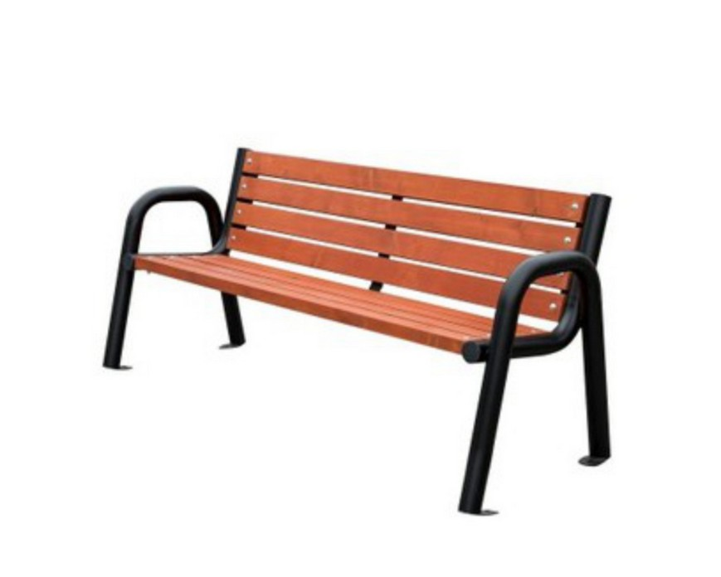
5.2. 4 – Montaż koszy na śmieci 2szt

Kosz stalowy o wymiarach: wysokość 120cm, średnica pojemnika 0,3m, szerokość 36cm
wysokość wsypu 90cm
Głębokość posadowienia fundamentu prefabrykowanego w gruncie 40cm
Użyte materiały, konstrukcja, oraz sposób montażu zgodnie z instrukcją producenta.

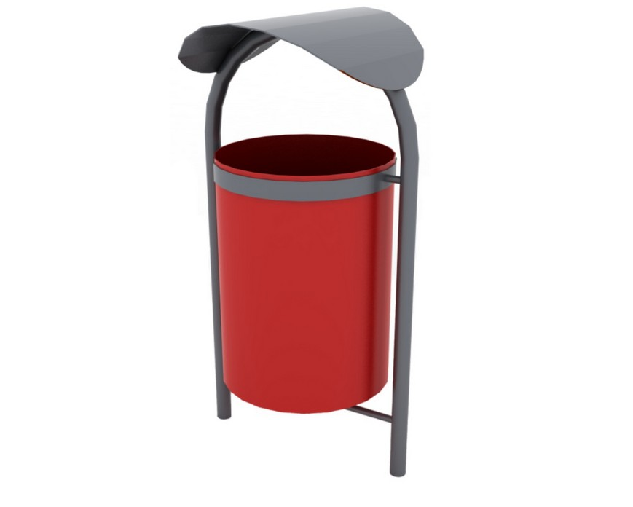
Fundament powinien być posadowiony min.40cm poniżej poziomu gruntu, prefabrykowany, przeliczony (ze względu na wagę elementu oraz na przewidywane obciążenie zmienne pochodzące od użytkowników) pod montaż zestawu zabawowego zlokalizowanego w III strefie wiatrowej i śniegowej oraz być zgodny z PN-EN 4991: 2010, posiadać deklarację zgodności producenta oraz certyfikat na zgodność z normą PN-EN 14991:2010 (lub z jej późniejszymi zmianami).

6. Kontrola jakości robót

Wszystkie elementy podlegają sprawdzeniu w zakresie:
- zgodności z przepisami,
- poprawnego montażu urządzeń,
- kompletności wyposażenia,
- poprawności oznaczenia,
- braku widocznych uszkodzeń,

6.1 Kontrola jakości materiałów

Kontrola jakości robót Kontrola jakości polega na sprawdzeniu zgodności wykonania robót z projektem oraz wymaganiami podanymi w punkcie 5.1.
Urządzenia powinny posiadać atest fabryczny lub świadectwo jakości wydane przez producenta, oraz wszystkie niezbędne i wymagane certyfikaty i gwarancje. Wszystkie materiały użyte do budowy toru, chodników, schodów zewnętrznych, ławki, kosze, muszą zostać zatwierdzone przez Inspektora Nadzoru przed wbudowaniem. Polecenia Inspektora Nadzoru będą wykonywane nie później niż w czasie przez niego wyznaczonym, po ich otrzymaniu przez Wykonawcę, pod groźbą zatrzymania robót. Skutki finansowe z tego tytułu ponosi Wykonawca. W przypadku, gdy materiały lub roboty nie będą w pełni zgodne z opisem technicznym i wpłynie to na niezadowalającą, jakość elementu budowli, to takie materiały zostaną zastąpione innymi, a roboty rozebrane i wykonane ponownie na koszt Wykonawcy. Materiały nieodpowiadające wymaganiom zostaną przez Wykonawcę wywiezione z terenu budowy. Każdy rodzaj robót, w którym znajdują się niezbadane i niezaakceptowane materiały, Wykonawca wykonuje na własne ryzyko, licząc się z jego nie przyjęciem i niezapłaceniem.

6.2 Kontrola i badania w trakcie robót:

- sprawdzenie poprawności osadzenia prefabrykowanych fundamentów w wykopach dla urządzeń
- sprawdzenie poprawności montażu ławek oraz koszy na śmieci
- sprawdzenie poprawności wykonania wyrównania terenu oraz zasiewu trawnika
- sprawdzenie poprawności wykonania podkładu pod kostkę brukową
- sprawdzenie poprawności wykonania utwardzenia z kostki brukowej
- sprawdzenie poprawności wykonania podkładu pod tor
- sprawdzenie poprawności wykonania toru rolkowego betonowego

7. Odbiór robót

Przy odbiorze robót powinny być dostarczone następujące dokumenty:
- dokumentacja projektowa z naniesionymi zmianami i uzupełnieniami w trakcie wykonywania robót,
- dokumenty uzasadniające uzupełnienia i zmiany wprowadzone w trakcie robót,
- dokumenty dotyczące jakości wbudowanych materiałów,
- protokoły badań technicznych i pomiarów kontrolnych,
- świadectwa jakości wydane przez dostawców urządzeń i materiałów,
- dokumentacja fabryczna zamontowanych urządzeń.

8. Przepisy związane

- Prawo Budowane z dnia 7 lipca 1994r (t.j. Dz.U. 2023 poz.682), zgodnie z Rozporządzeniem Ministra Infrastruktury, Dz. U. Nr. 47 poz 401 z 2003r.

